NOM : LISTON
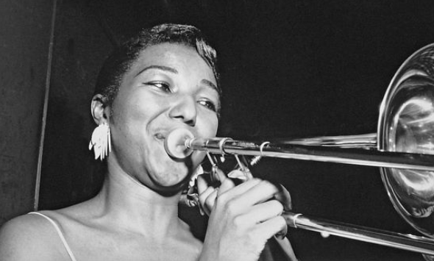
PRÉNOM : Melba
Date de naissance : 1926-1999

Lieu de naissance : Kansas City (Etats Unis)
Pays/ ville où elle vit : Etats Unis
Période historique : XXe Siècle

Spécialité et/ou invention (découverte) : Quand elle avait 7 ans, un magasin de musique ambulant passe dans la ville où vivait Melba. Elle vit l’instrument en cuivre brillant et demande à sa mère de le lui acheter. « Ca ? s’exclama sa mère. Pour un tout petit bout de fille ? Voyons il est presque aussi haut que toi ». Mais Melba insista « C’est la plus belle chose que j’ai jamais vue. »
Melba jouait de son trombone tous les jours. Elle apprit seul à l’oreille. Au bout d’un an, son niveau lui permit de jouer du trombone solo dans une radio locale. Quand elle fut adolescente, Melba joua aux Etats-Unis avec un orchestre dirigé par le trompettiste Gerald Wilson. Quelques années plus tard, elle fut engagée par Billy Holiday mais la tournée n’eut pas le succès espéré. Melba rentra chez elle et songea à ranger son trombone mais la passion fut la plus forte. Elle se remit à composer et jouer de la musique et sortit même un album (Melba Liston et ses trombones).

Qu'est-ce qui rend son parcours exceptionnel ?
Elle fut musicienne de jazz et joueuse de trombone dans un univers composé souvent uniquement d’hommes. Elle composa pour les meilleurs musiciens de jazz du XXe siècle, entrelaçant rythmes, harmonies et mélodies en de superbes chansons.

